
АДМИНИСТРАЦИЯ ЛЕНИНГРАДСКОЙ ОБЛАСТИ
КОМИТЕТ ПО КУЛЬТУРЕ ЛЕНИНГРАДСКОЙ ОБЛАСТИ

ПРИКАЗ

«___»____________ 2018 г. №___________________

г. Санкт-Петербург

О включении выявленного объекта культурного наследия
«Сторожка бывшей церкви свв. апп. Петра и Павла», 1904-1917 гг., расположенного по адресу: Ленинградская область, Всеволожский район, пос. им.Морозова, ул. Мира, д. 8, в единый государственный реестр объектов культурного наследия (памятников истории и культуры) народов Российской Федерации в качестве объекта культурного наследия регионального значения, утверждении границ его территории и установлении предмета охраны

В соответствии со ст. ст. 3.1, 9.2, 18, 33 Федерального закона от 25 июня 2002 года № 73-ФЗ «Об объектах культурного наследия (памятниках истории и культуры) народов Российской Федерации», ст. 4 областного закона Ленинградской области от 25 декабря 2015 года № 140-оз «О государственной охране, сохранении, использовании и популяризации объектов культурного наследия (памятников истории и культуры) народов Российской Федерации, расположенных на территории Ленинградской области», п. 2.2.2. Положения о комитете по культуре Ленинградской области, утвержденного постановлением Правительства Ленинградской области от 24 октября 2017 года № 431, на основании акта государственной историко-культурной экспертизы, выполненного аттестованным экспертом Глинской Н.Б. (приказ Министерства культуры Российской Федерации от 7 декабря 2016 года № 2678)

п р и к а з ы в а ю:

1. Включить выявленный объект культурного наследия «Сторожка
при бывшей церкви во имя Св. апостолов. Петра и Павла», расположенного
по адресу: Ленинградская область, Всеволожский район, пос. им. Морозова,
ул. Мира, д. 8, в единый государственный реестр объектов культурного наследия (памятников истории и культуры) народов Российской Федерации в качестве объекта культурного наследия регионального значения с наименованием «Сторожка бывшей церкви свв. апп. Петра и Павла», 1904-1917 гг., вид объекта – памятник.
2. Утвердить границы территории памятника согласно приложению № 1 к настоящему приказу.
3. Установить предмет охраны памятника согласно приложению № 2 к настоящему приказу.
4. Исключить выявленный объект культурного наследия «Сторожка
при бывшей церкви во имя Св. апостолов. Петра и Павла» из Перечня выявленных объектов культурного наследия, расположенных на территории Ленинградской области, утвержденного приказом комитета по культуре Ленинградской области от 01 декабря 2015 года № 01-03/15-63.
5. Отделу по осуществлению полномочий Ленинградской области в сфере объектов культурного наследия департамента государственной охраны, сохранения и использования объектов культурного наследия комитета по культуре Ленинградской области:
- обеспечить внесение в единый государственный реестр объектов культурного наследия (памятников истории и культуры) народов Российской Федерации сведений об объекте культурного наследия регионального значения (памятник) «Сторожка бывшей церкви свв. апп. Петра и Павла», о границах
его территории и предмете охраны;
- направить письменное уведомление собственнику или иному законному владельцу памятника о включении его в единый государственный реестр объектов культурного наследия (памятников истории и культуры) народов Российской Федерации;
- направить в срок не более чем пять рабочих дней со дня вступления в силу настоящего приказа копию настоящего приказа с приложениями в территориальный орган федерального органа исполнительной власти, уполномоченного Правительством Российской Федерации на осуществление государственного кадастрового учета, государственной регистрации прав, ведение Единого государственного реестра недвижимости и предоставление сведений, содержащихся в Едином государственном реестре недвижимости.
6. Настоящий приказ вступает в силу со дня его официального опубликования.
7. Контроль за исполнением настоящего приказа возложить на заместителя председателя – начальника департамента государственной охраны, сохранения и использования объектов культурного наследия комитета по культуре Ленинградской области.

Председатель комитета | Е.В. Чайковский

ПОДГОТОВИЛ:

Главный специалист отдела по осуществлению полномочий Ленинградской области в сфере объектов культурного наследия департамента государственной охраны, сохранения и использования объектов культурного наследия комитета по культуре Ленинградской области

И. Е. Ефимова

СОГЛАСОВАНО:

Заместитель председателя комитета по культуре Ленинградской области - начальник департамента государственной охраны, сохранения и использования объектов культурного наследия

_________________ А.Н. Карлов

Заместитель начальника департамента государственной охраны, сохранения и использования объектов культурного наследия комитета по культуре Ленинградской области

Г.Е. Лазарева

Начальник сектора правового обеспечения департамента государственной охраны, сохранения и использования объектов культурного наследия комитета по культуре Ленинградской области

О.А. Лавриненко

Начальник отдела по осуществлению полномочий Ленинградской области в сфере объектов культурного наследия департамента государственной охраны, сохранения и использования объектов культурного наследия комитета по культуре Ленинградской области

С.А. Волкова

ОЗНАКОМЛЕН:

Заместитель председателя - начальник департамента государственной охраны, сохранения и использования объектов культурного наследия комитета по культуре Ленинградской области

_________________ А.Н. Карлов
Приложение № 1
к приказу комитета по культуре
Ленинградской области
от «___» _____________ 2018 г.
№ _________________________

Схема границ территории
объекта культурного наследия регионального значения
«Сторожка бывшей церкви свв. апп. Петра и Павла»,
расположенного по адресу: Ленинградская область, Всеволожский район,
пос. им. Морозова, ул. Мира, д. 8

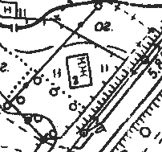

Условные обозначения:
- граница территории объекта культурного наследия регионального значения
- объект культурного наследия регионального значения

Перечень координат характерных (поворотных) точек
объекта культурного наследия регионального значения
«Сторожка бывшей церкви свв. апп. Петра и Павла»,
расположенного по адресу: Ленинградская область, Всеволожский район,
пос. им. Морозова, ул. Мира, д. 8

Определение географических координат характерных точек границы территории объекта культурного наследия выполнено в местной системе координат МСК-47 Ленинградская область

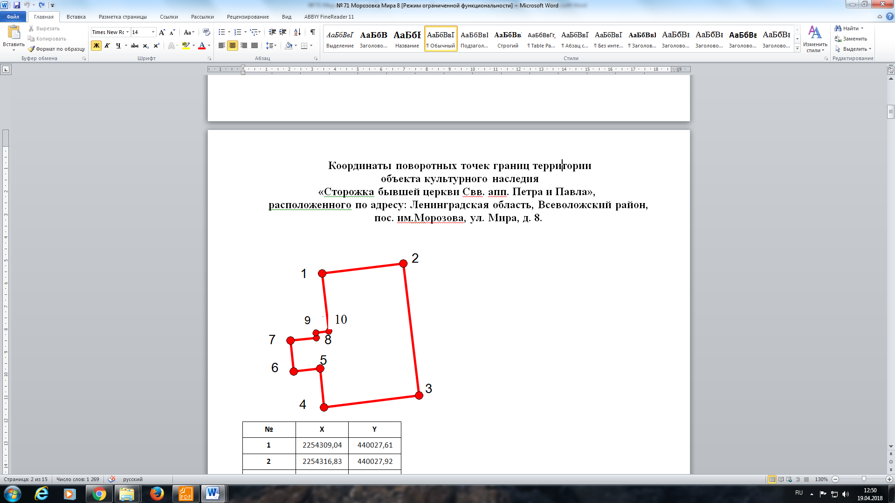

№ | X | Y
1 | 2254309,04 | 440027,61
2 | 2254316,83 | 440027,92
3 | 2254318,04 | 440016,54
4 | 2254308,46 | 440015,93
5 | 2254308,45 | 440018,32
6 | 2254306,06 | 440018,92
7 | 2254305,45 | 440021,62
8 | 2254307,85 | 440021,92
9 | 2254308,45 | 440021,62
10 | 2254309,65 | 440022,22

Описание границ территории объекта культурного наследия
от точки 1 по прямой линии на северо-восток до точки 2,
от точки 2 по прямой линии на юго-восток до точки 3,
от точки 3 по прямой линии на юго-запад до точки 4,
от точки 4 по прямой линии на северо-запад до точки 5,
от точки 5 по прямой линии на юго-запад до точки 6,
от точки 6 по прямой линии на северо-запад до точки 7,
от точки 7 по прямой линии на северо-восток до точки 8,
от точки 8 по прямой линии на северо-запад до точки 9,
от точки 9 по прямой линии на северо-восток до точки 10,
от точки 10 по прямой линии на северо-запад до точки 1.
Режим использования территории объекта культурного наследия регионального значения «Сторожка бывшей церкви свв. апп. Петра и Павла»,
расположенного по адресу: Ленинградская область, Всеволожский район,
пос. им. Морозова, ул. Мира, д. 8

Режим использования земельного участка в границах территории объекта культурного наследия предусматривает сохранение объекта культурного наследия – проведение работ, направленных на обеспечение физической сохранности объекта культурного наследия, а так же выполнение требований Федерального закона от 25.06.2002 № 73-ФЗ «Об объектах культурного наследия (памятниках истории и культуры) народов Российской Федерации в части установленных ограничений к осуществлению хозяйственной деятельности в границах территории объекта культурного наследия.
На территории Памятника разрешается:
- Проведение работ по сохранению объекта культурного наследия (памятника истории и культуры) народов Российской Федерации;
- Сохранение элементов планировочной структуры;
- Воссоздание или компенсация утраченных элементов памятника, производимые на основании пункта 1 статьи 45 Федерального закона от 25.06.2002 № 73-ФЗ «Об объектах культурного наследия (памятниках истории и культуры) народов Российской Федерации»;
- Проведение работ по обеспечению функционирования памятника и поддержанию его инфраструктуры, не нарушающих целостности его территории;
- Обеспечение доступа к памятнику;
- Обеспечение мер пожарной безопасности;
- Обеспечение мер экологической безопасности;
На территории Памятника запрещается:
- Новое строительство;
- Хозяйственная деятельность, ведущая к разрушению, искажению внешнего облика памятника, нарушающая его целостность и создающая угрозу его повреждения, разрушения или уничтожения;
- Установка на фасадах, крышах памятника кондиционеров, телеантенн, тарелок спутниковой связи, а также других средств технического обеспечения;
- Размещение любых рекламных конструкций на памятнике;
- Создание разрушающих вибрационных нагрузок динамическим воздействием на грунты в зоне их взаимодействия с объектом культурного наследия;
- Оставление материалов (конструкций) и строительного мусора после демонтажа возведенных сооружений, хозяйственной деятельности, работ по благоустройству.
- Использование памятника и его территории под склады и объекты производства взрывчатых и огнеопасных материалов, предметов и веществ, загрязняющих интерьер Памятника, его фасад, территорию, водные объекты и (или) имеющие вредные парогазообразные и иные выделения.
Приложение № 2
к приказу комитета по культуре
Ленинградской области
от «___» _____________ 2018 г.
№ _________________________

Предмет охраны
объекта культурного наследия регионального значения
«Сторожка бывшей церкви свв. апп. Петра и Павла»,
расположенного по адресу: Ленинградская область, Всеволожский район,
пос. им. Морозова, ул. Мира, д. 8
№ пп | Виды предметов охраны | Элементы предметов охраны | Фотофиксация
1. | 2. | 3. | 4.
1. | Объёмно- пространственное решение | Местоположение, габариты и конфигурация одноэтажного здания с подвалом (прямоугольная, с ризалитом в южной части западного фасада и объемом крыльца, вписанным в объем ризалита):  Объем ризалита (местоположение, габариты, конфигурация - прямоугольная);  Объем крыльца западного фасада (местоположение, габариты, конфигурация - прямоугольная);  Крыша (материал – металл; рисунок покрытия кровли – ромбовидные пластины; габариты, конфигурация – многоскатная, многоуровневая,), в т.ч. крыша крыльца - двускатная;  Слуховые окна (местоположение, габариты, конфигурация):  - треугольные: со стороны западного фасада, в северной его части (2), со стороны южного фасада (1), со стороны восточного фасада в южной его части (2);  - выпускное окно прямоугольной конфигурации со стороны западного фасада, в южной его части (1);  - окно ломаной | 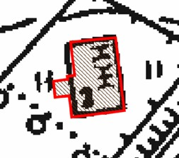  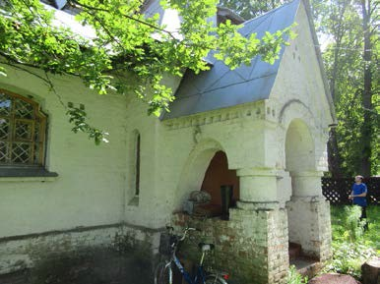  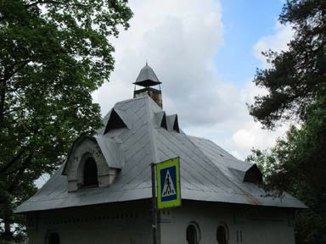  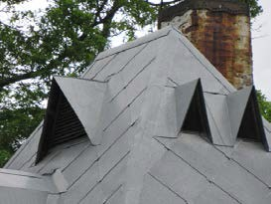  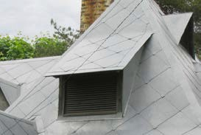
 |  | - окно ломаной конфигурации со стороны восточного фасада, в северной его части (1);  - окно параболической конфигурации со стороны северного фасада (1);  Окно-люкарна (местоположение - со стороны южного фасада; габариты; конфигурация – с изломами);  Объем дымовой трубы (местоположение; габариты; конфигурация – прямоугольная; материал – кирпич; дымник с громоотводом: (материал – металл, габариты, конфигурация). | 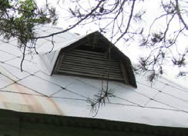  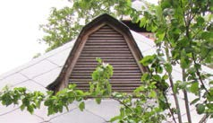  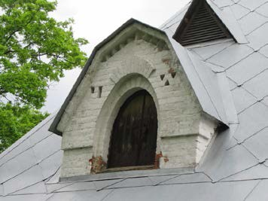  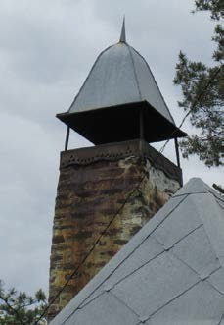
2. | Конструктивная система здания | Наружные и внутренние капитальные стены (местоположение; материал - кирпич);  Ступени крыльца (местоположение – ризалит западного фасада; количество ступеней – 4; исторический материал). | 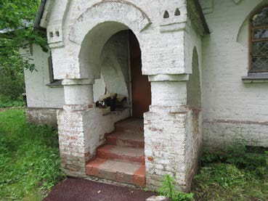
3. | Объёмно- планировочное решение | Историческое объемно- планировочное решение в габаритах капитальных стен. | 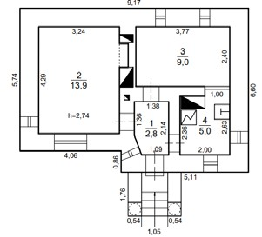
4. | Архитектурно- художественное решение (композиция) фасадов: | Материал и характер фасадной поверхности (окрашенная кирпичная кладка);  историческое цветовое решение фасадов – белый цвет;  Выступающий цоколь (материал – кирпич);  Огибающие лопатки с валиком внизу на всех углах в верхней части фасадов (местоположение, габариты, конфигурация);  Непрофилированный венчающий карниз;  Декоративный элемент  «поребрик» в верхней части фасадов;  Клинчатые перемычки оконных проемов;  Оконные заполнения (исторический материал – дерево, исторический рисунок расстекловки – мелкая); | 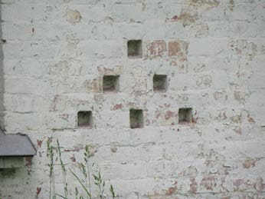  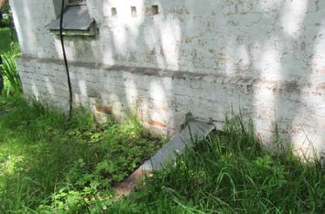  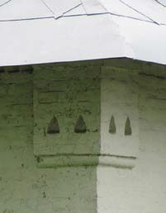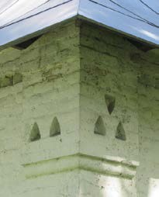  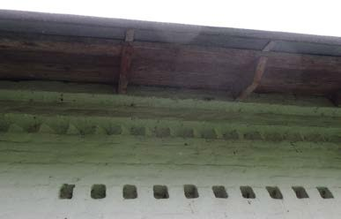  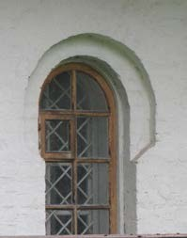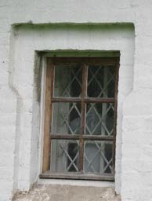
 |  | Свесы кровли;  Деревянная подшивка карниза крыши с кобылками;  Западный фасад:  Оконные проемы (местоположение, габариты, конфигурация):  - большой с лучковым завершением и заплечиками в северной части фасада;  - средний с полуциркульным завершением в южной части фасада;  - малый в форме бойницы на северном фасаде ризалита;  Оформление оконных проемов:  - в северной части фасада – подоконная доска с уклоном;  - в южной части фасада – ниша параболической конфигурации, подоконная доска с уклоном, бровка над клинчатой перемычкой;  - подоконная доска без выступа с уклоном; | 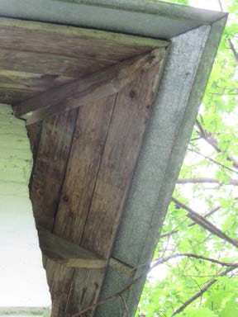  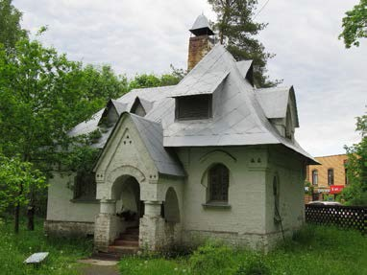  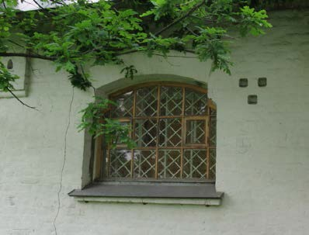  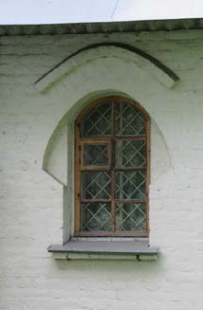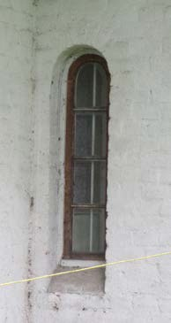
 |  | Дверной проем (местоположение – ризалит западного фасада, габариты, конфигурация – прямоугольная);  Оформление огибающих лопаток – декоративный элемент «волчий зуб»;  Оформление огибающей лопатки в верхней части северо-западного угла ризалита – два декоративных квадратных углубления с северной стороны, отсутствие оформления с западной стороны;  Оформление фасадной поверхности: 3 декоративных квадратных углубления к югу от северного окна; | 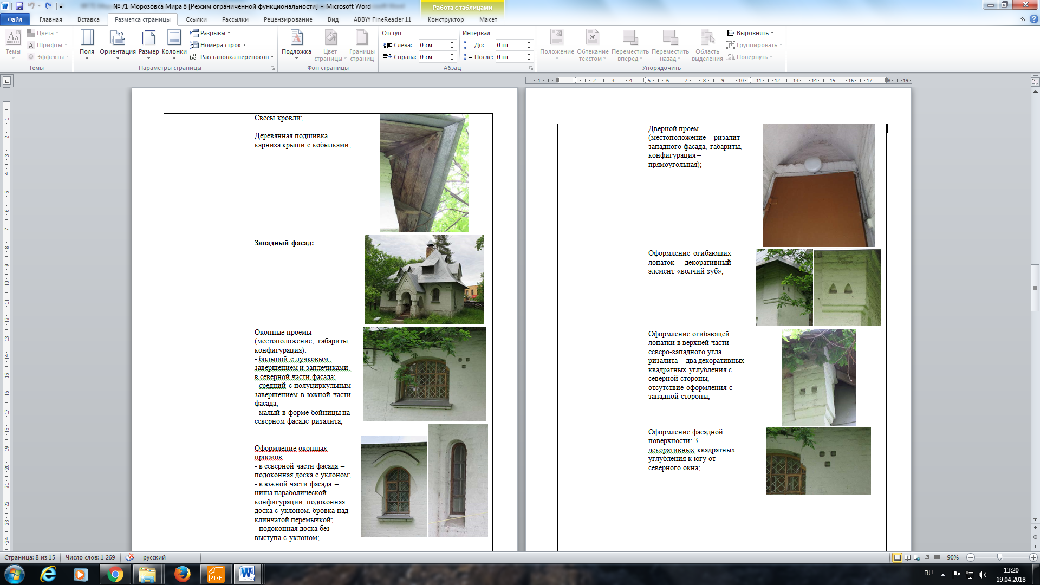
 |  | Крыльцо:  Портал с полуциркульной аркой; оформление полуциркульной арки – имитированная выпуклая клинчатая перемычка; две короткие массивные колонны, разделяющие верхнюю и нижнюю части портала; щипец; оформление тимпана щипца (венчающий карниз, декоративный элемент «волчий зуб» в верхней части тимпана); оформление угловых огибающих лопаток –  «волчий зуб» и декоративные квадратные углубления;  Ползучие арки, прорезающие боковые стенки крыльца; декоративный элемент  «поребрик» в верхней части фасадов боковых стенок;  Параболическая конфигурация внутреннего арочного пространства крыльца; | 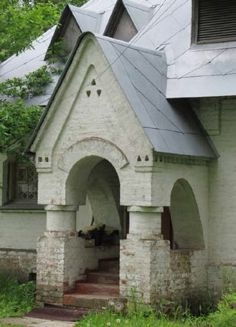  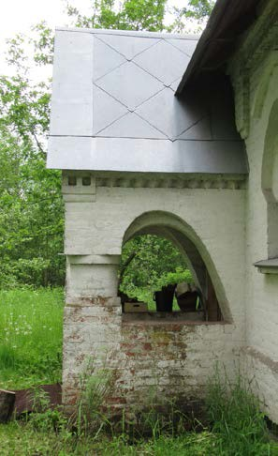  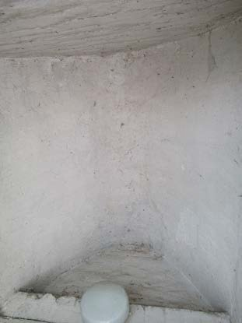
 |  | Южный фасад:  Оконный проем (местоположение – в западной части фасада; габариты - среднее; конфигурация - прямоугольное с двумя симметричными скатами в завершении);  Оформление оконного проема: шестиугольная ниша в верхней части проема; подоконная доска с уклоном;  Оформление огибающих лопаток – декоративный элемент «волчий зуб»;  Оформление фасадной поверхности:  орнаментальный пояс в виде прямоугольных (квадратных) углублений в верхней части фасада под поребриком;  декоративный элемент  пирамидальной формы, состоящий из квадратных углублений, к северу от оконного проема; | 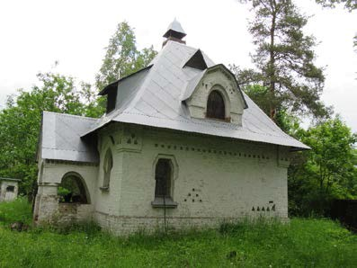  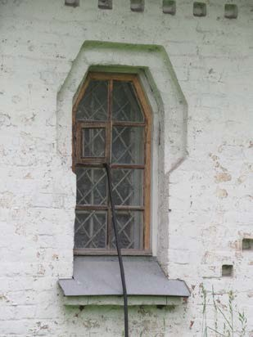  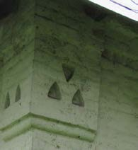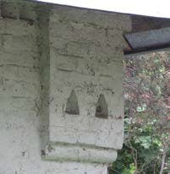  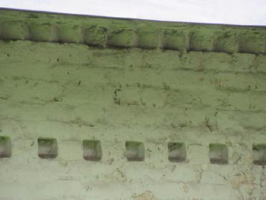  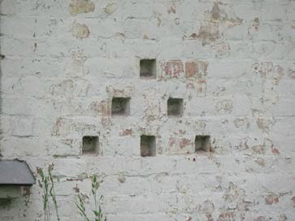
 |  | композиция из 5  декоративных элементов  «волчий зуб» и 1  прямоугольного углубления в нижнем северном углу фасада;  Окно-люкарна с боковыми стенками:  Проем параболической конфигурации с клинчатой перемычкой, расположенный в нише параболической конфигурации; оформление ниши проема имитированной выпуклой клинчатой перемычкой; непрофилированный венчающий карниз; поребрик в подкарнизном пространстве; декоративное оформление фасадной стены  – «волчий зуб» справа от проема, два разновеликих углубления прямоугольной конфигурации слева от проема;  заполнение проема – дверь (местоположение, габариты, конфигурация – параболическая, материал – деревянная доска с узорными металлическими (железными?) элементами – обшивка краев двери, замок);  Восточный фасад:  Оконные проемы (2) (местоположение – в южной части фасада; габариты - средние; конфигурация – с полуциркульным завершением); | 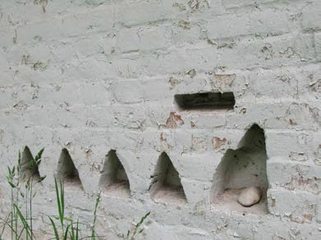  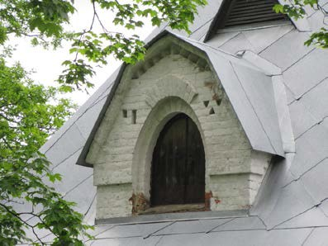  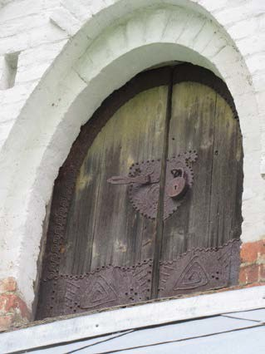  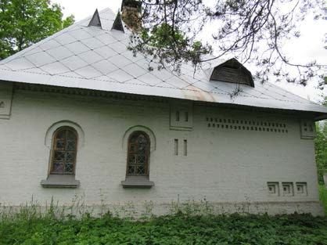
 |  | Оформление оконных проемов: полуциркульные ниши в верхней части проемов; подоконные доски с уклоном;  Оформление огибающих лопаток – «волчий зуб» - южной лопатки, «волчий зуб» и квадратные углубления – северной лопатки;  Лопатка в центре фасада, в верхней его части; парные прямоугольные вертикально вытянутые углубления в декоре центральной лопатки и под ней;  Оформление фасадной поверхности:  два ряда декоративных поясов квадратных углублений в верхней северной части фасада;  ряд декоративных элементов  «ширинки» (3) в нижнем северном углу фасада; | 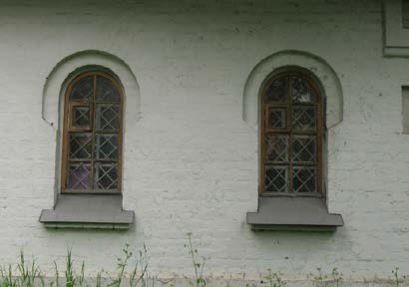  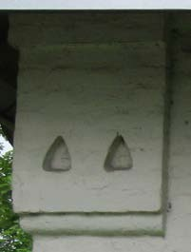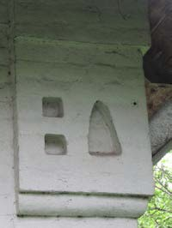  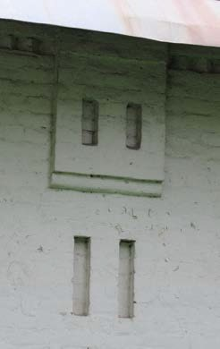  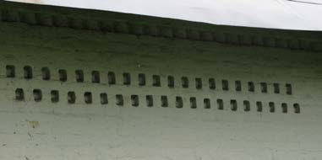  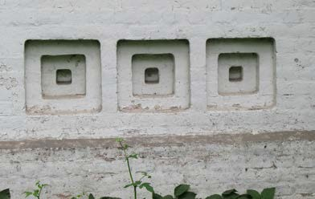
 |  | Северный фасад  Оконный проем (местоположение – в западной части фасада; габариты - средний; конфигурация – прямоугольная);  Оформление оконного проема: ниша прямоугольной конфигурации с «ушками» в верхней части; подоконная доска с уклоном;  Оформление огибающих лопаток – двухуровневое углубление параболической конфигурации - восточной лопатки, отсутствие декора западной лопатки;  Оформление фасадной поверхности:  орнаментальный пояс в виде прямоугольных (квадратных) углублений в верхней части фасада под поребриком;  композиция из 4 прямоугольных и одного треугольного углублений в юго-западном углу здания. | 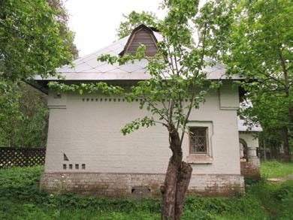  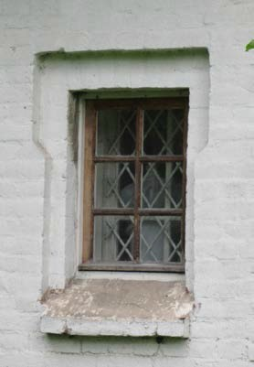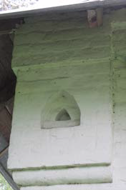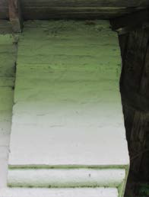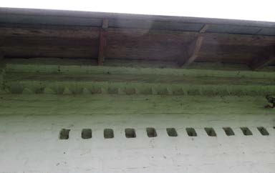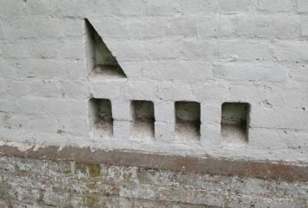
5. | Декоративно- художественная отделка интерьеров | Арочные дверные проемы с лучковым завершением;  Рассветы оконных проемов;  Отлив малого окна-бойницы в прихожей;  2 печи (местоположение – в помещениях трапезной и кухни, габариты, конфигурация – прямоугольные, материал – кирпич); | 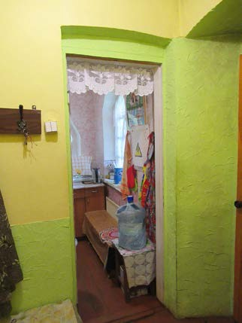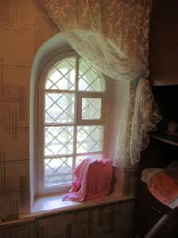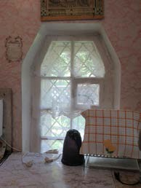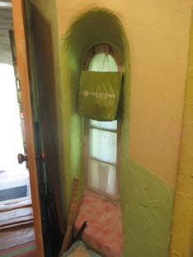  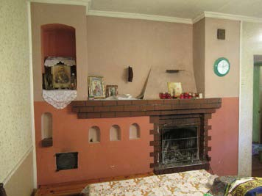
 |  | 2 исторические дверцы печи, расположенной в трапезной (местоположение – в нижнем левом углу печного фасада, габариты, конфигурация – прямоугольные, материал – металл (чугун), рисунок);  Покрытие пола помещений (кабинета, трапезной, кухни)  – деревянные доски. | 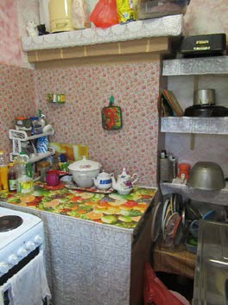  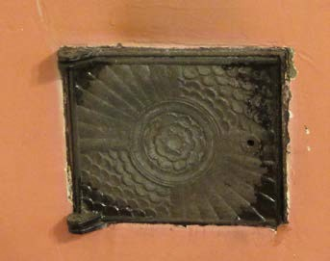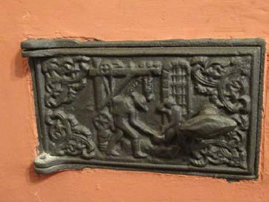  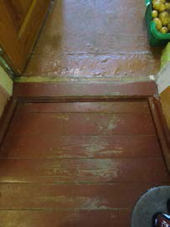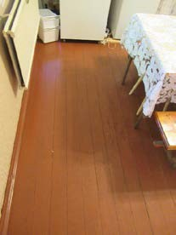

Предмет охраны может быть уточнен в процессе историко-культурных и реставрационных исследований, реставрационных работ.

